

РОССИЙСКАЯ ФЕДЕРАЦИЯ

РОСТОВСКАЯ ОБЛАСТЬ

МУНИЦИПАЛЬНОЕ ОБРАЗОВАНИЕ «БЕЛОКАЛИТВИНСКИЙ РАЙОН»

АДМИНИСТРАЦИЯ БЕЛОКАЛИТВИНСКОГО РАЙОНА

ПОСТАНОВЛЕНИЕ
от 19.01.2026 № 33

г. Белая Калитва

Об утверждении проекта планировки и проекта межевания территории в районе земельного участка с КН 61:04:0600013:997 в х. Нижнепопов Белокалитвинского района с целью формирования земельных участков для предоставления многодетным семьям
В соответствии со статьями 8, 42, 43, 45, 46 Градостроительного кодекса Российской Федерации, Федеральным законом от 06.10.2003 № 131-ФЗ «Об общих принципах организации местного самоуправления в Российской Федерации», муниципальным контрактом от 19.09.2025 № 2025.1070524, постановлением председателя Собрания депутатов – главы Белокалитвинского района от 10.12.2025 № 52 «О проведении публичных слушаний по документации «Проект планировки и проект межевания территории в районе земельного участка с КН 61:04:0600013:997 в х. Нижнепопов Белокалитвинского района с целью формирования земельных участков для предоставления многодетным семьям», на основании заключения о результатах публичных слушаний от 25.12.2025 № 43, Администрация Белокалитвинского района п о с т а н о в л я е т :

- Утвердить проект планировки и проект межевания территории в районе земельного участка с КН 61:04:0600013:997 в х. Нижнепопов Белокалитвинского района с целью формирования земельных участков для предоставления многодетным семьям, согласно приложению.
- Настоящее постановление подлежит официальному опубликованию и размещению на официальном сайте Администрации Белокалитвинского района в течении семи дней со дня принятия.
- Контроль за исполнением настоящего постановления возложить на заместителя главы Администрации Белокалитвинского района по строительству, промышленности, транспорту, связи Голубова В.Г.

Глава Администрации

Белокалитвинского района О.А. Мельникова

Приложение
к постановлению
Администрации
Белокалитвинского района
от 19.01. 2026 № 33

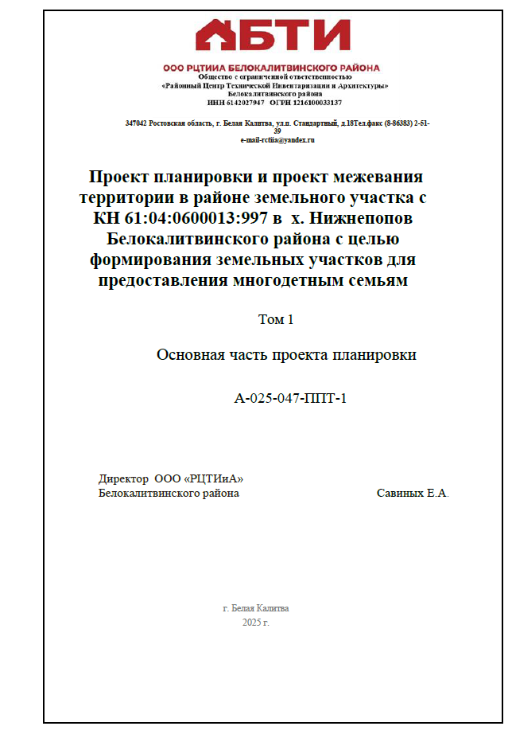

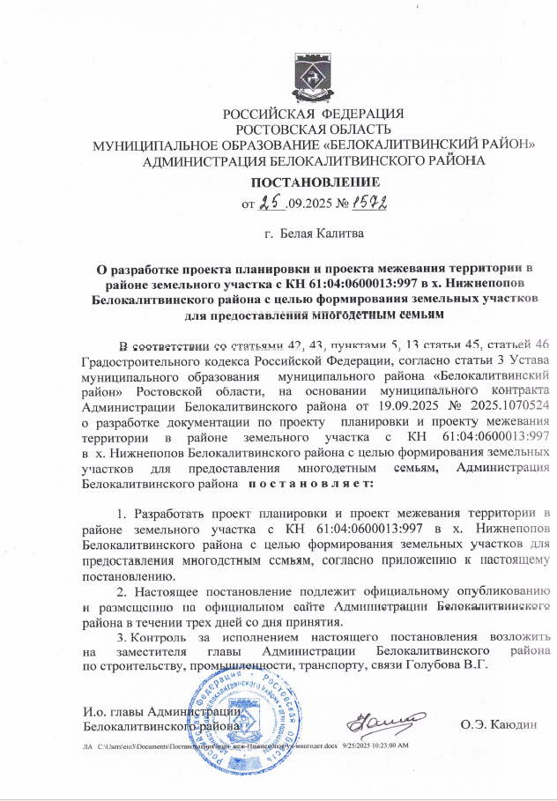

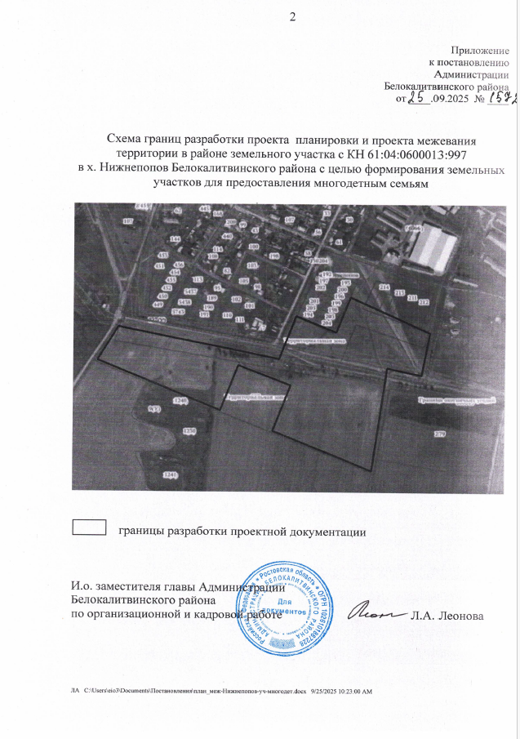

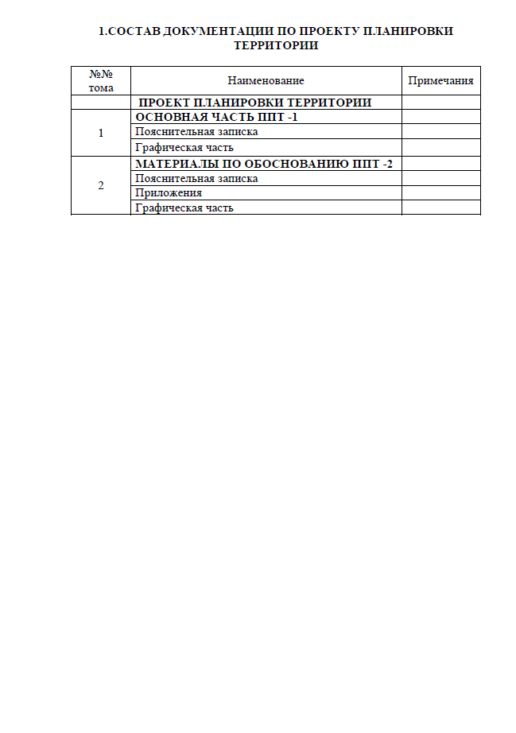

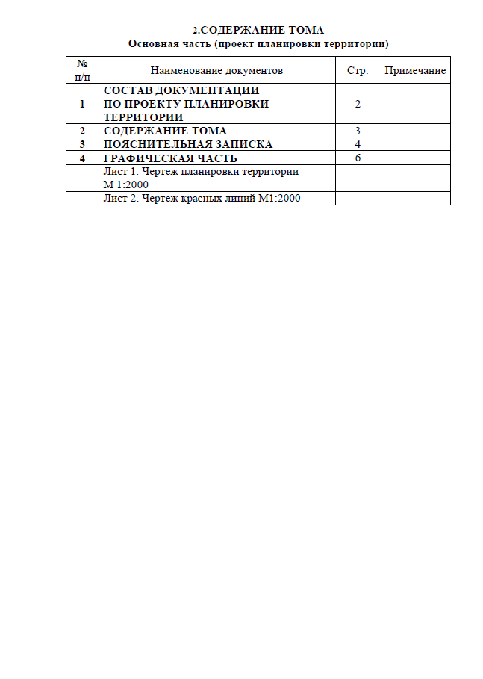

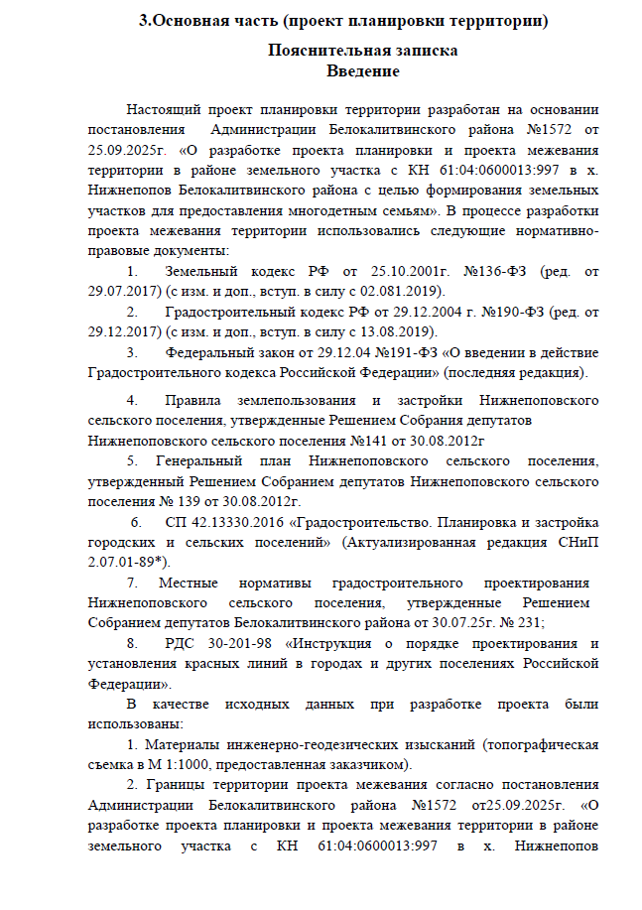

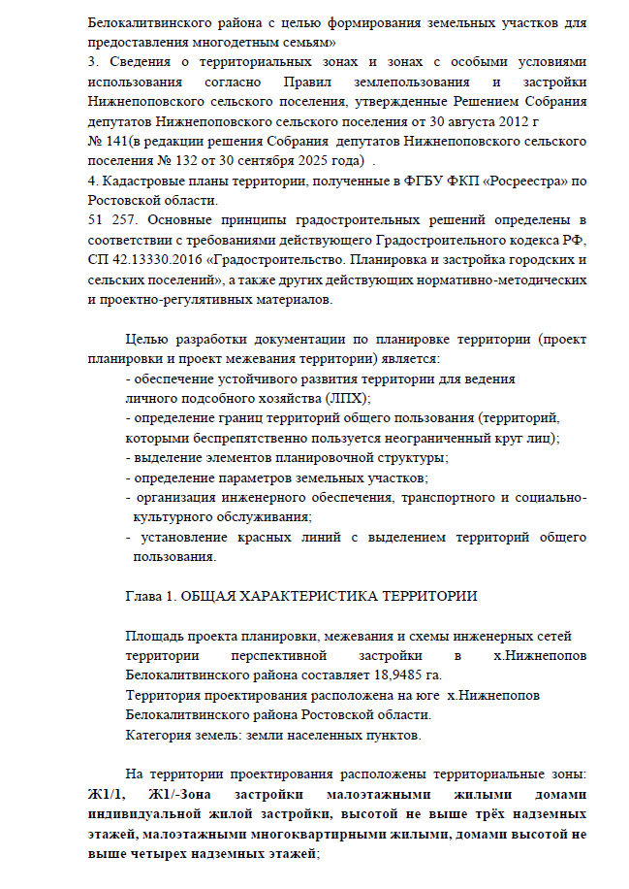

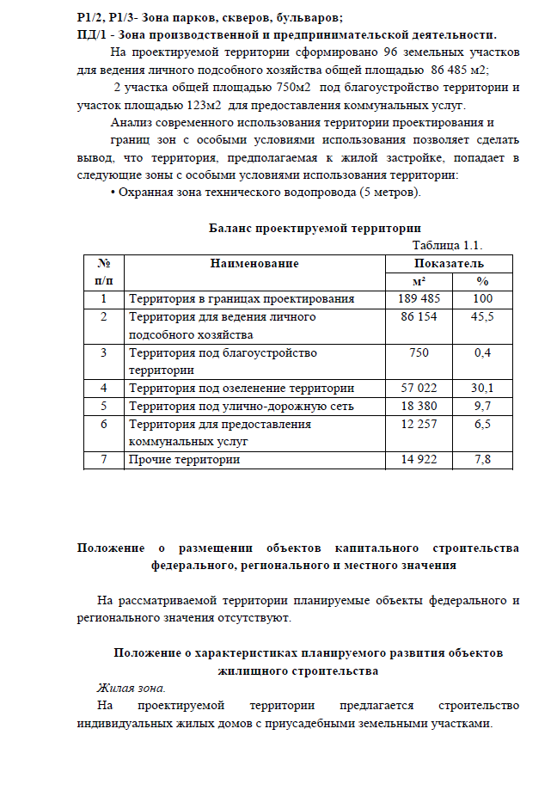

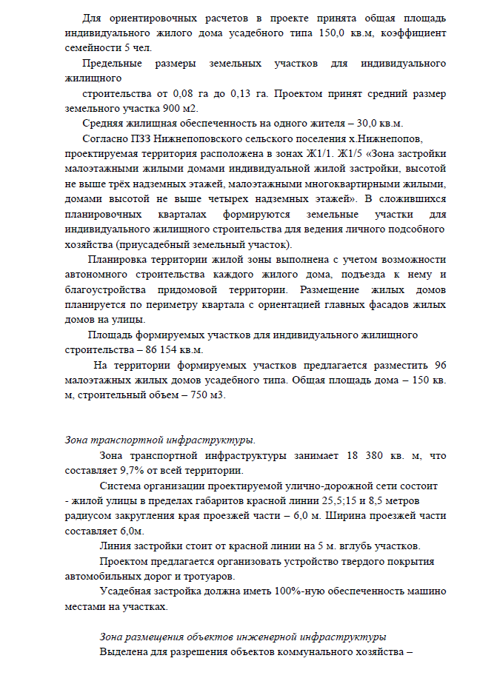

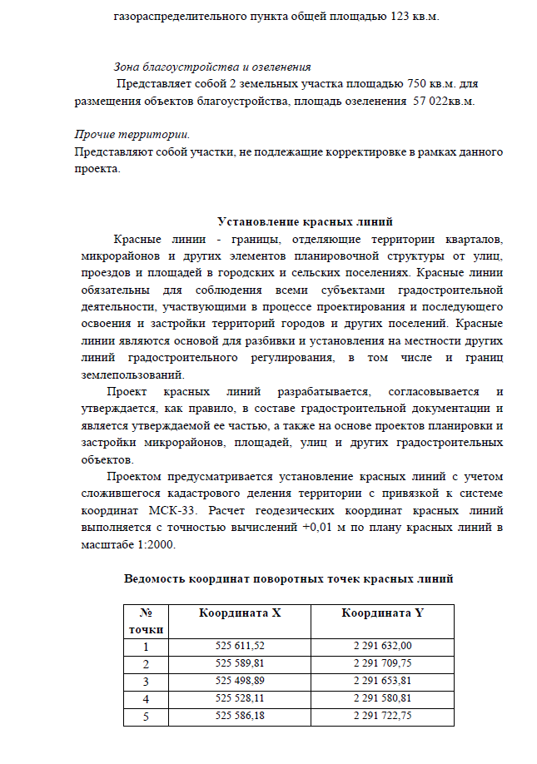

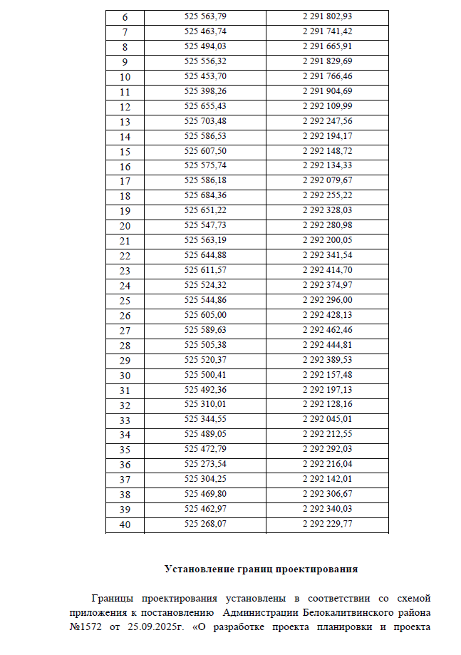

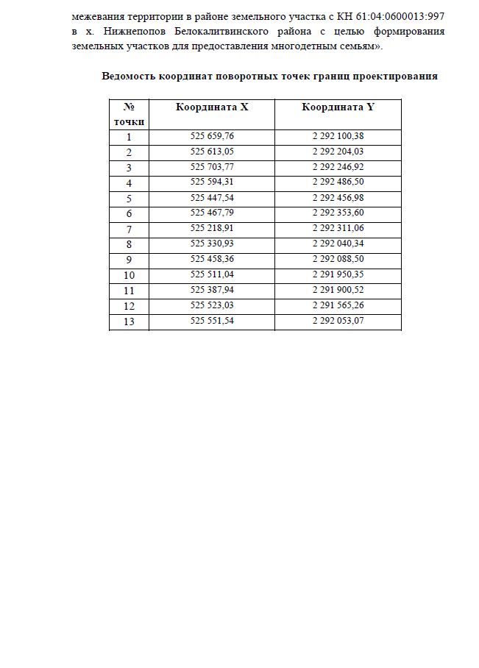

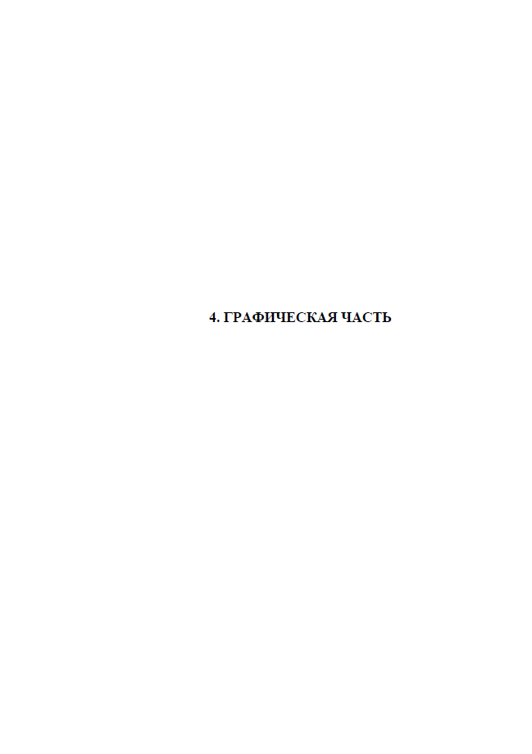

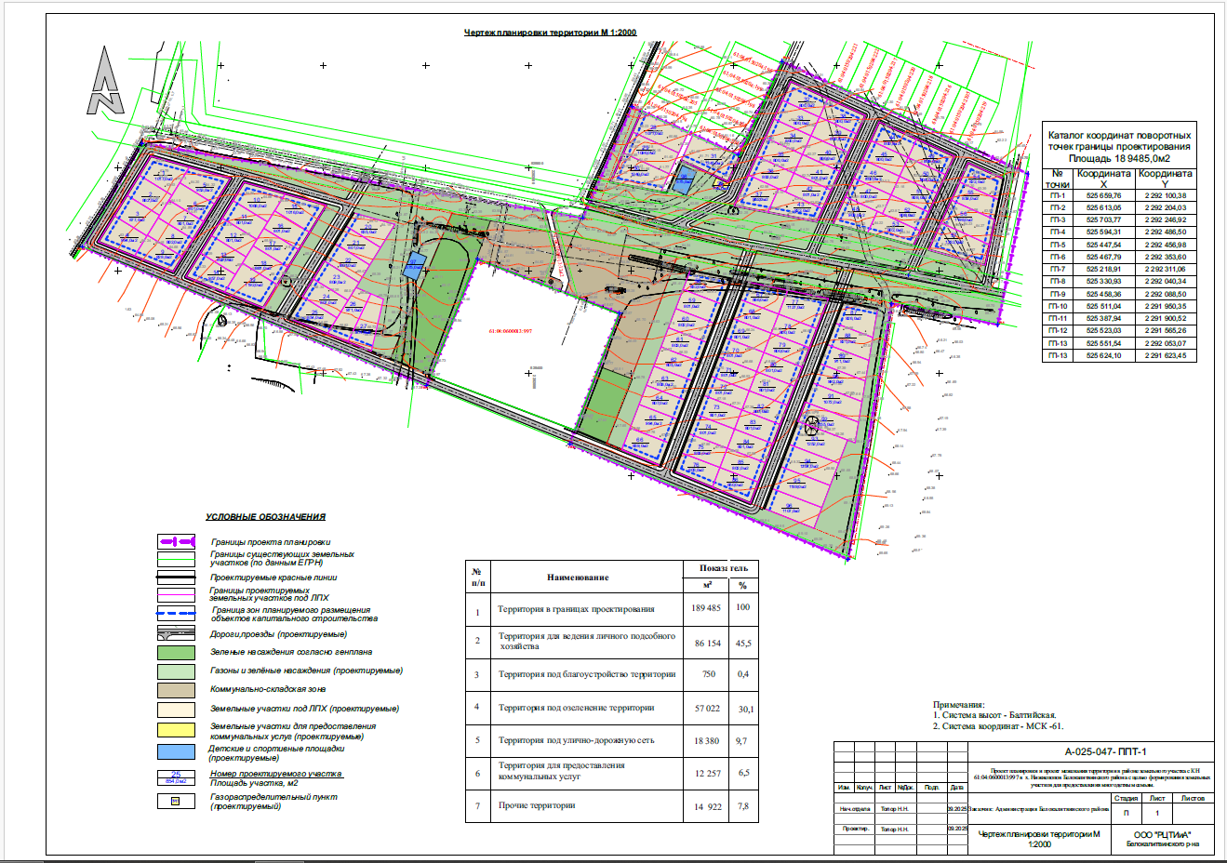

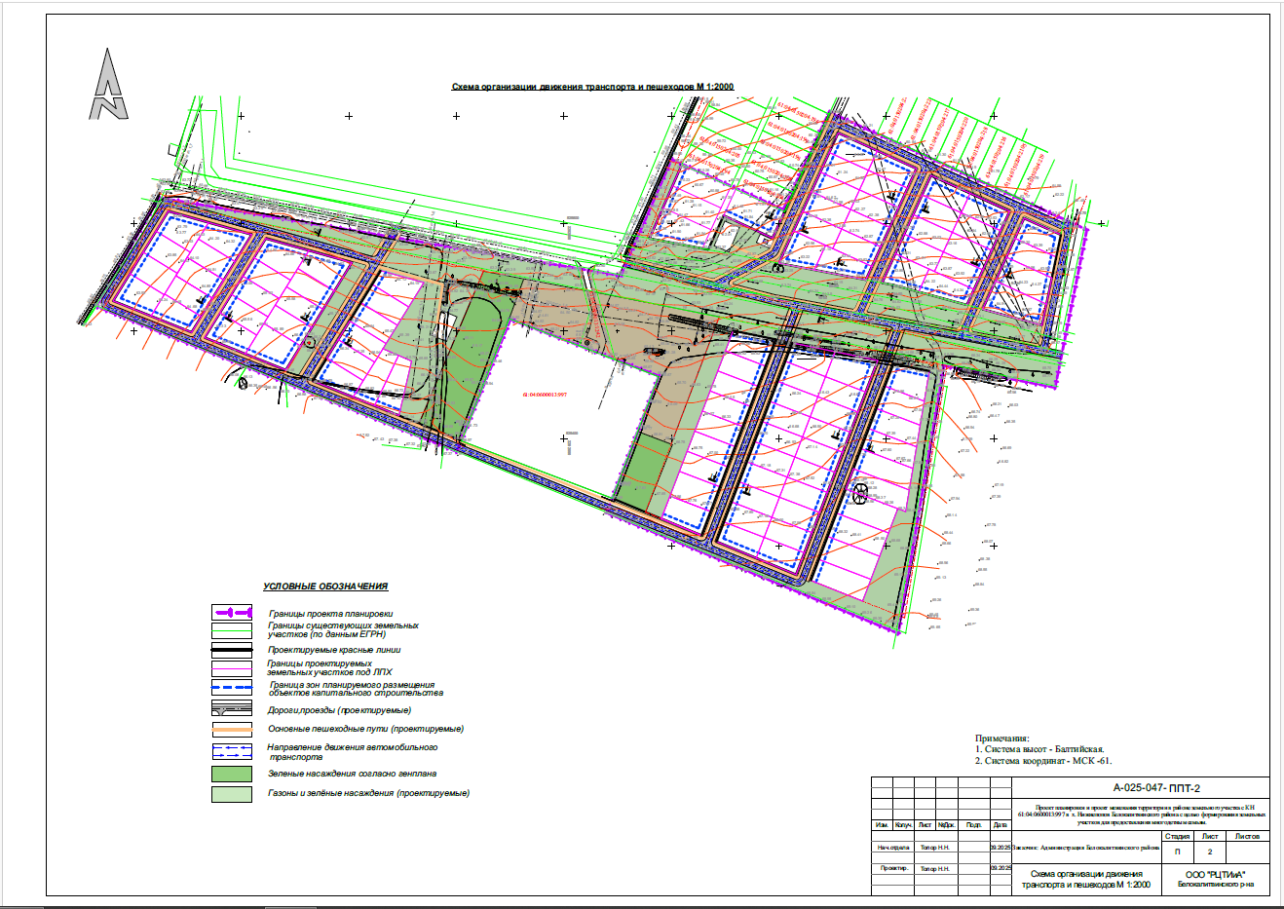

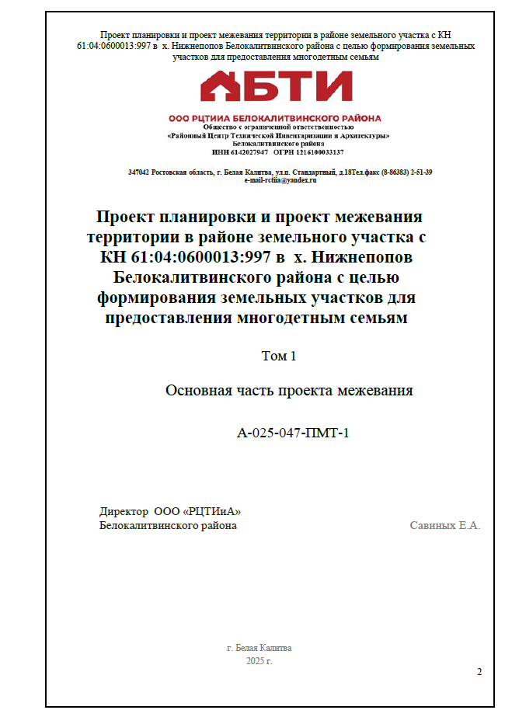

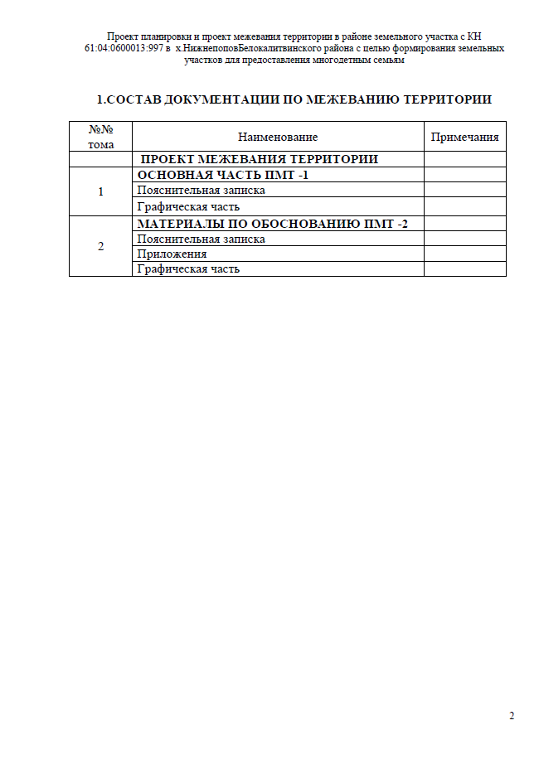

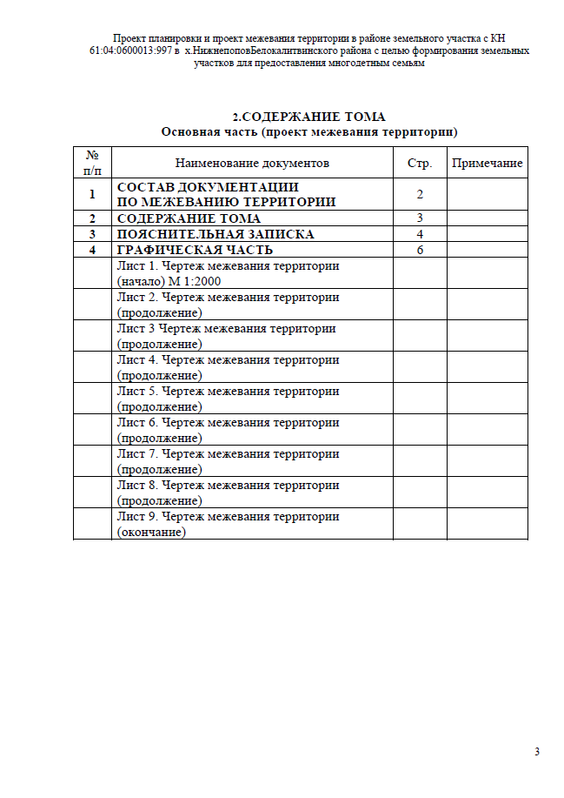

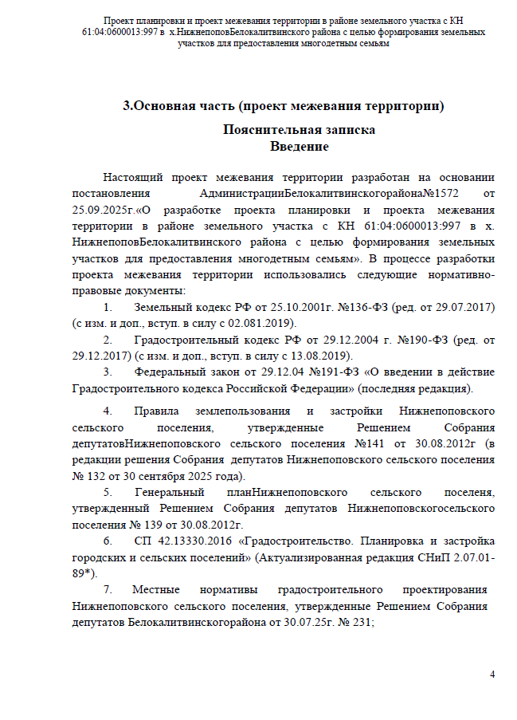

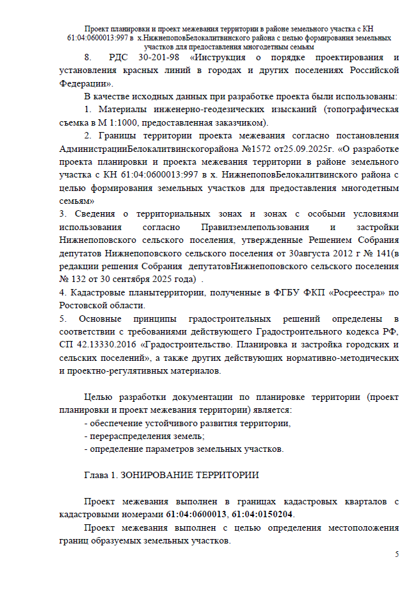

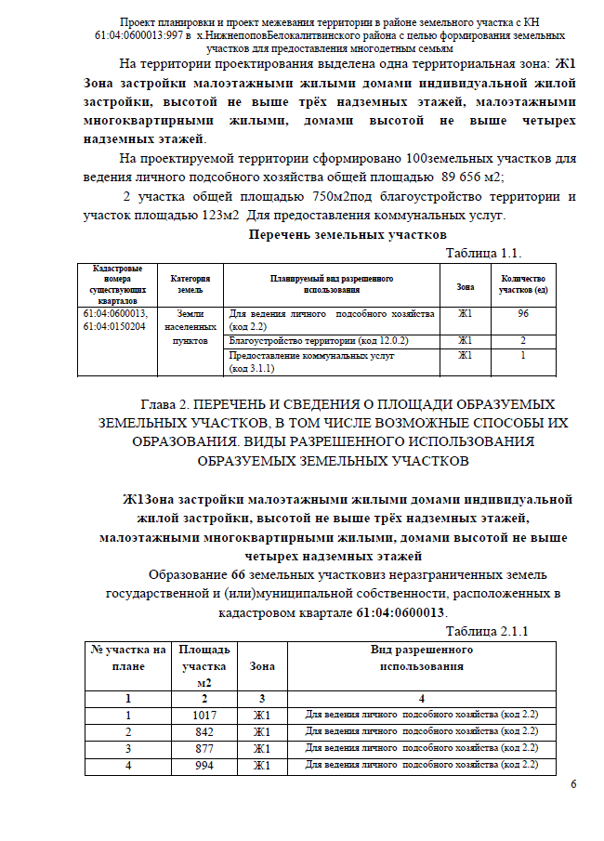

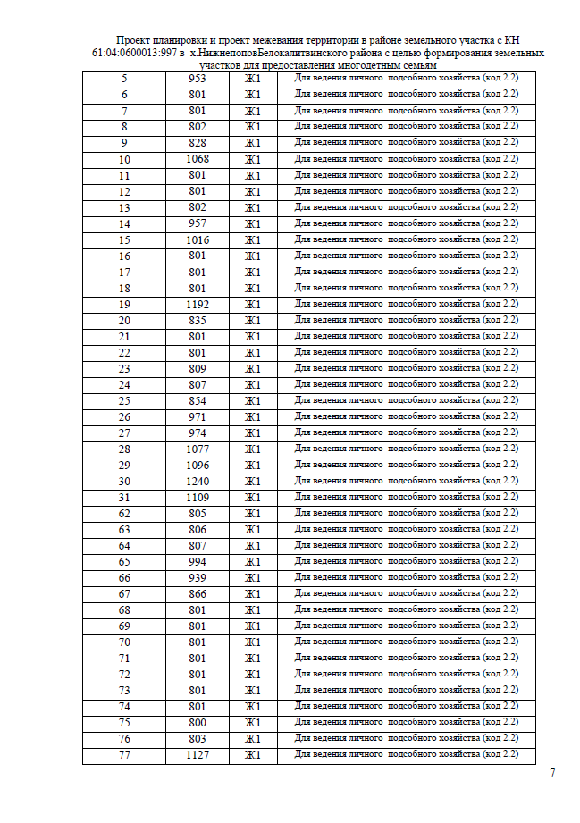

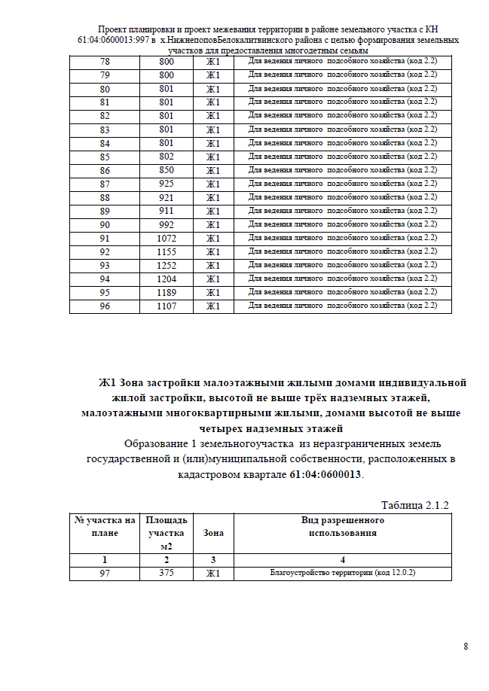

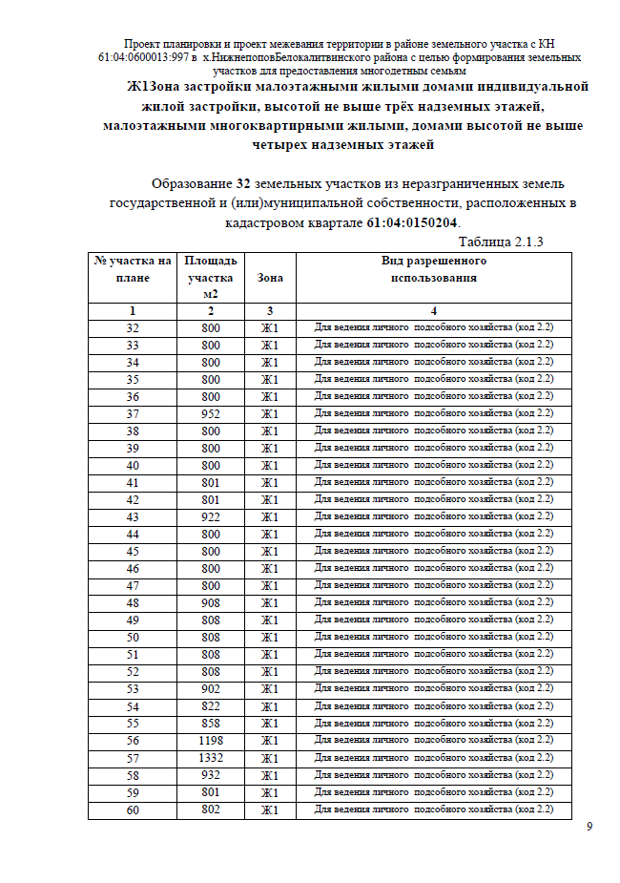

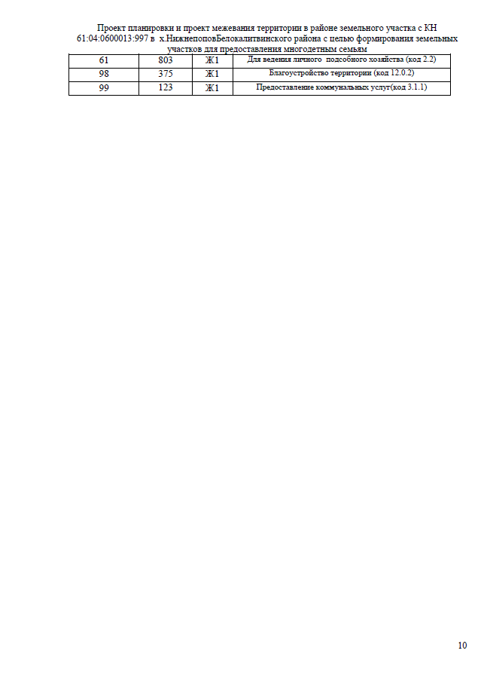

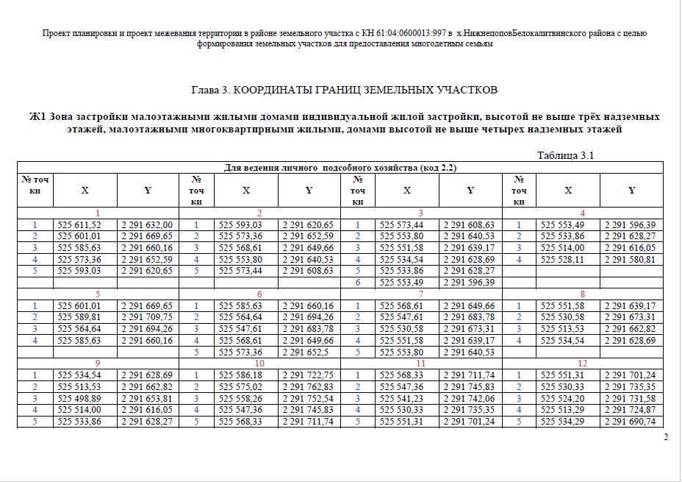

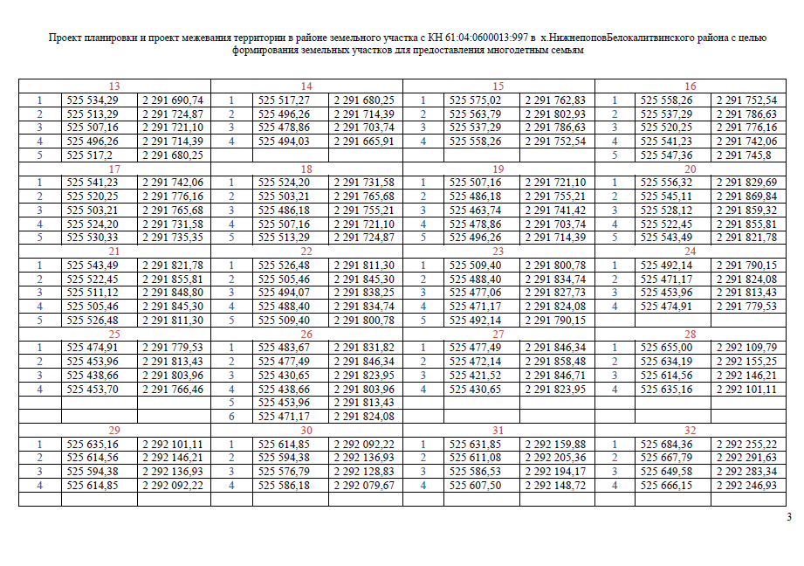

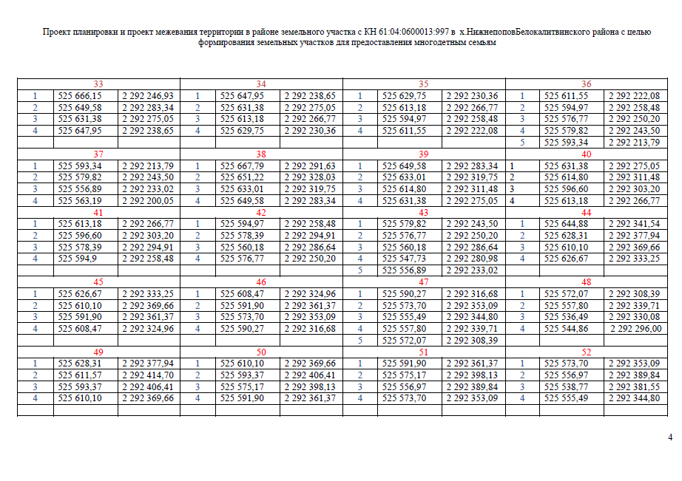
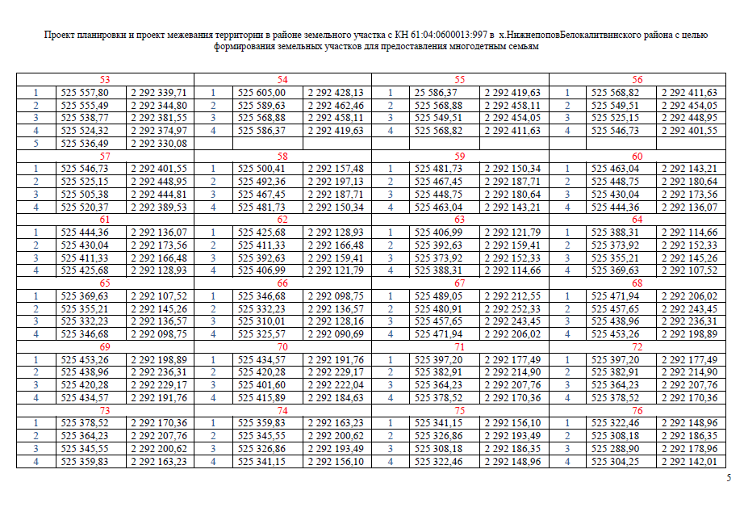

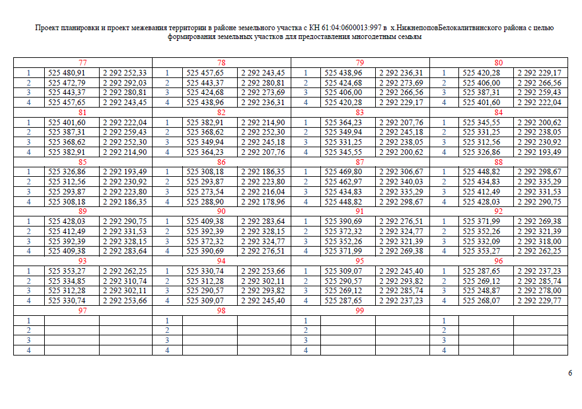

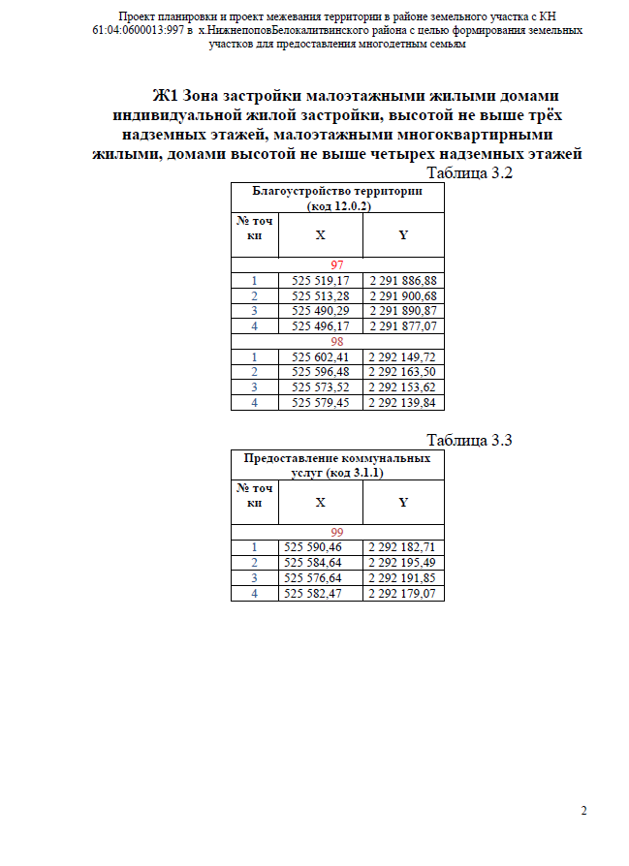

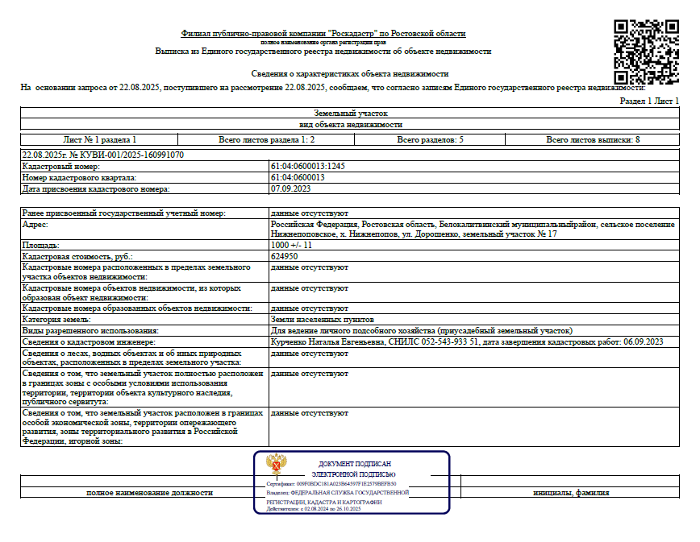

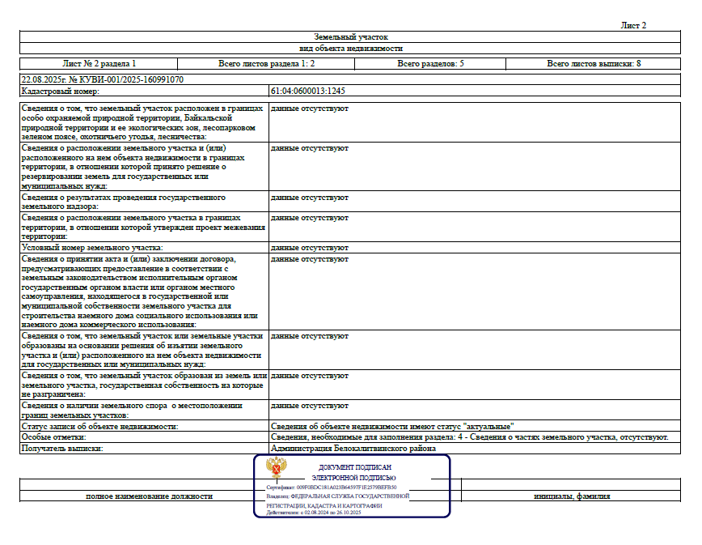

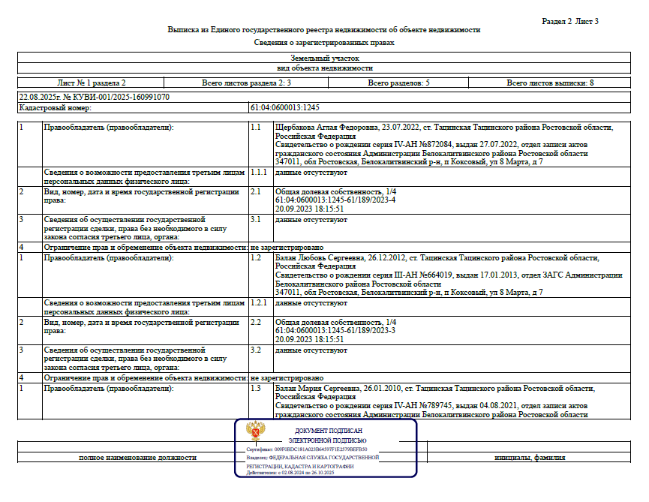

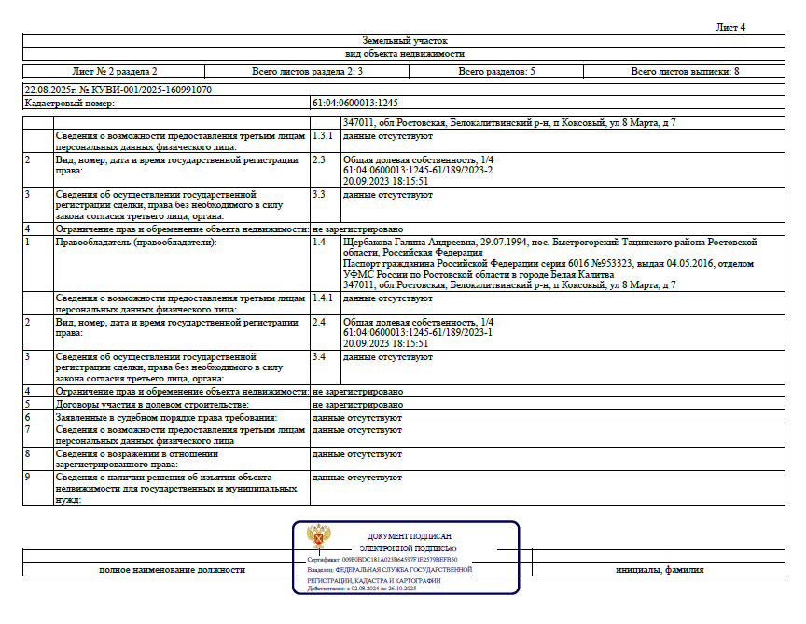

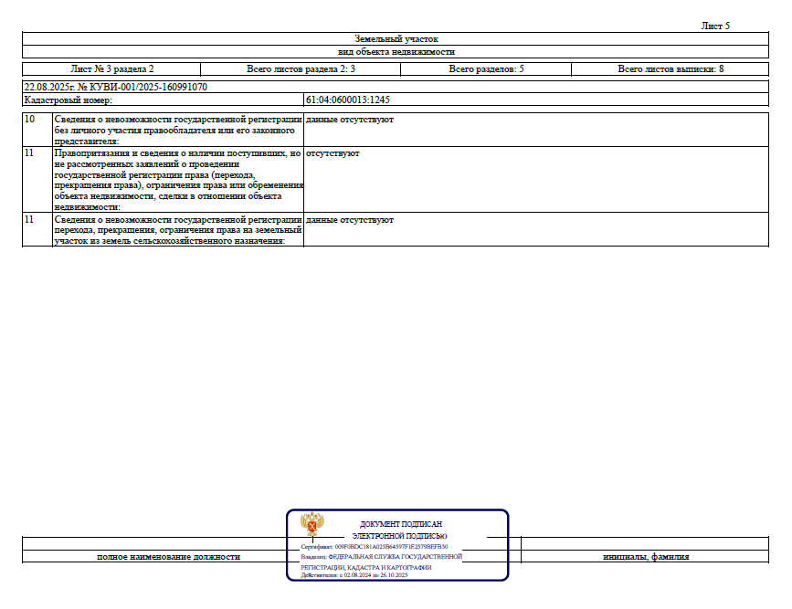

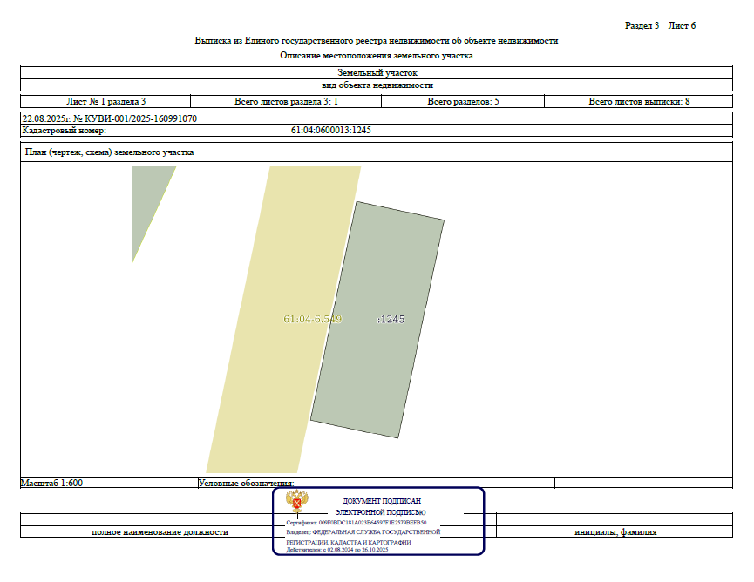

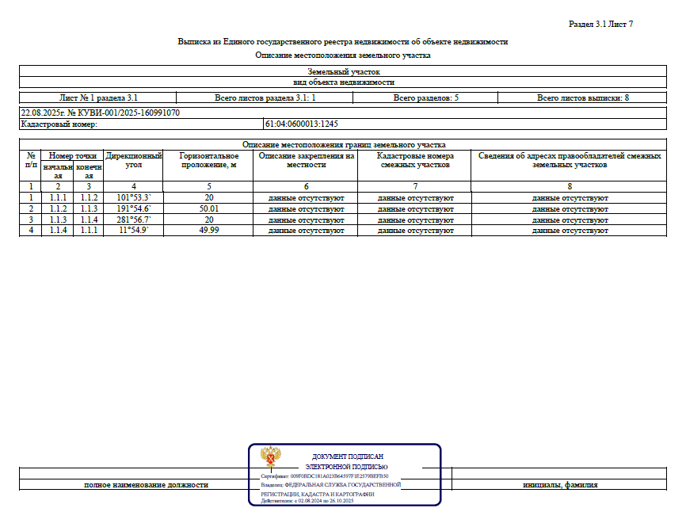

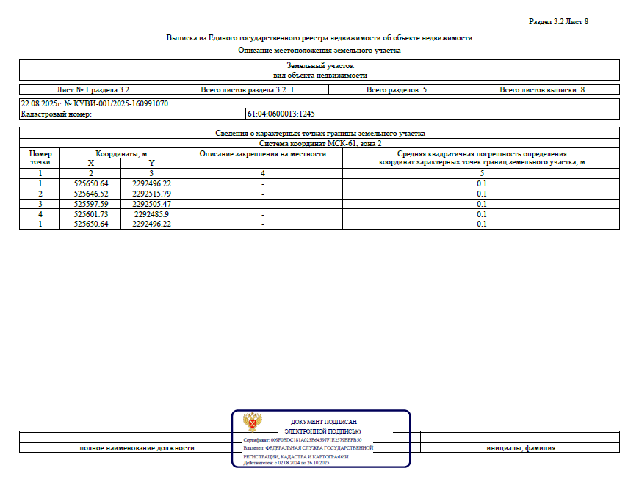

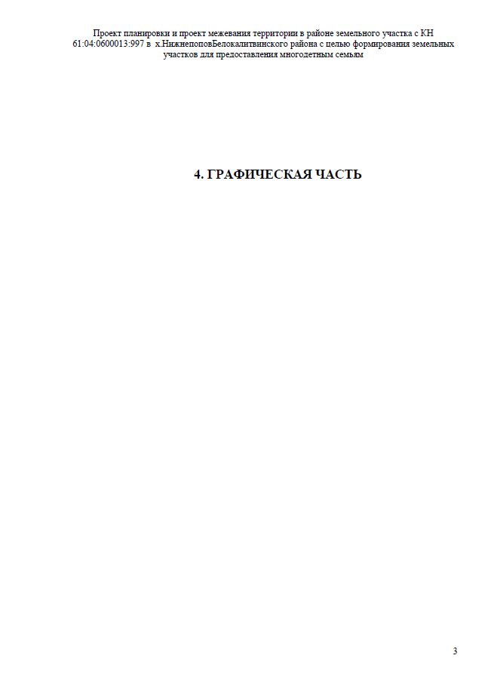

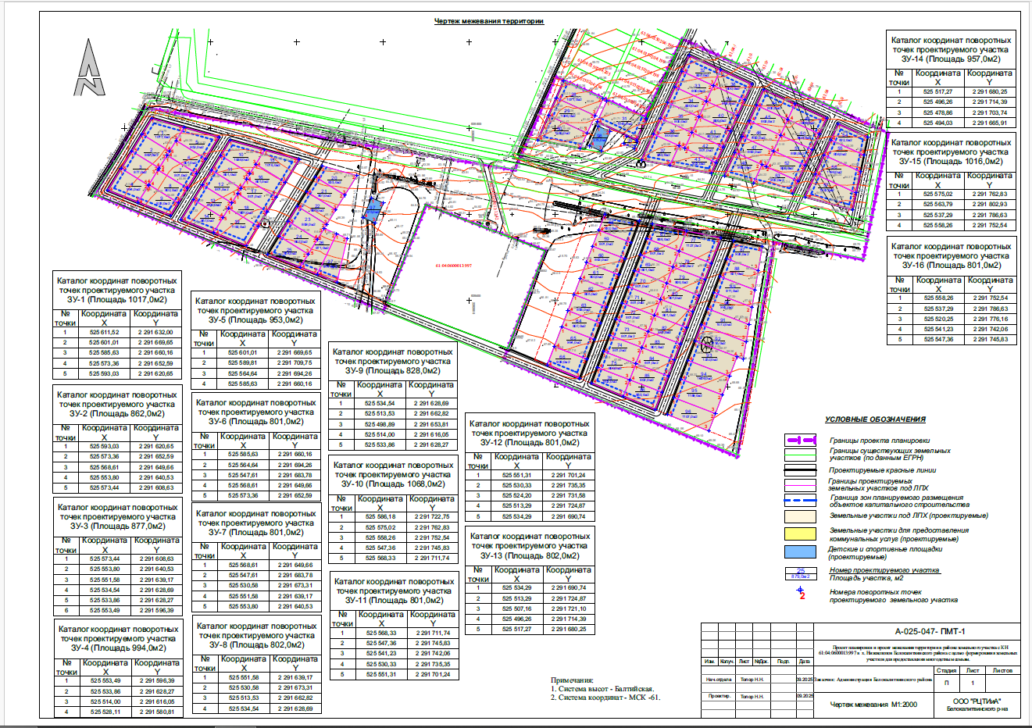

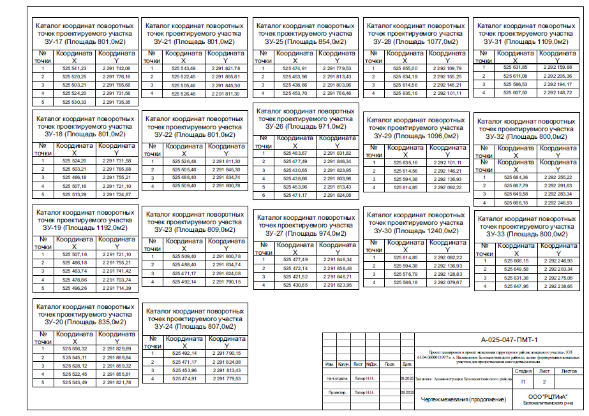
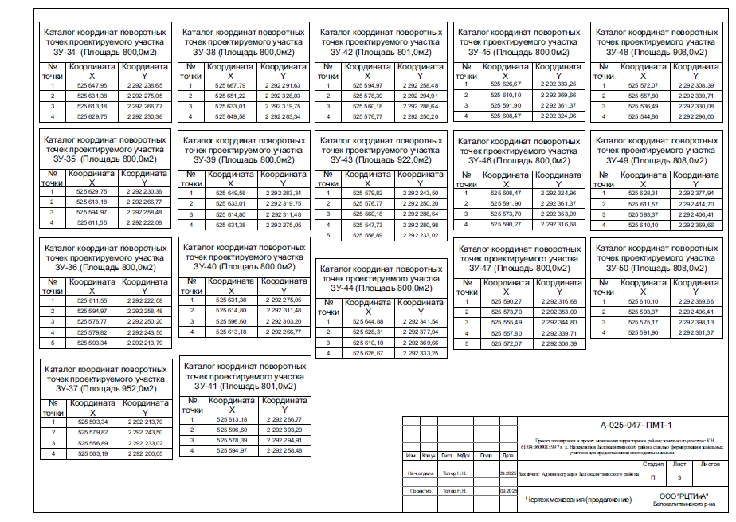

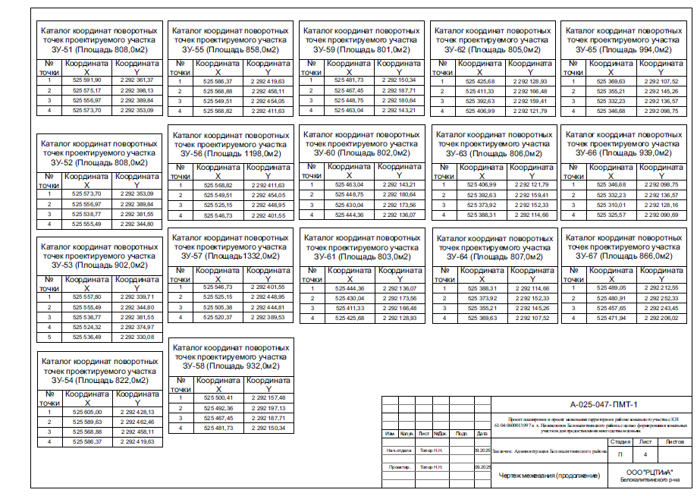
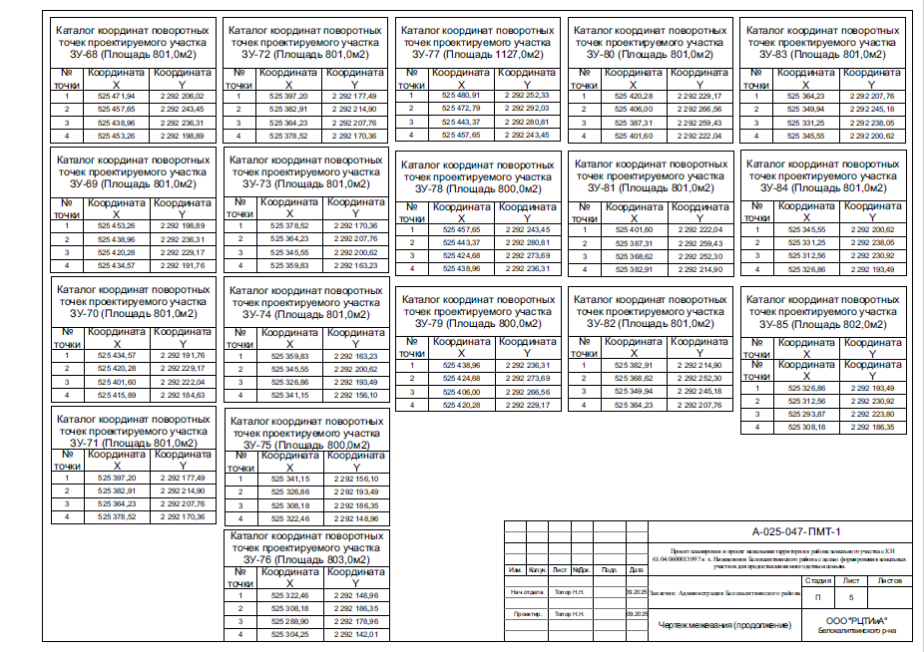

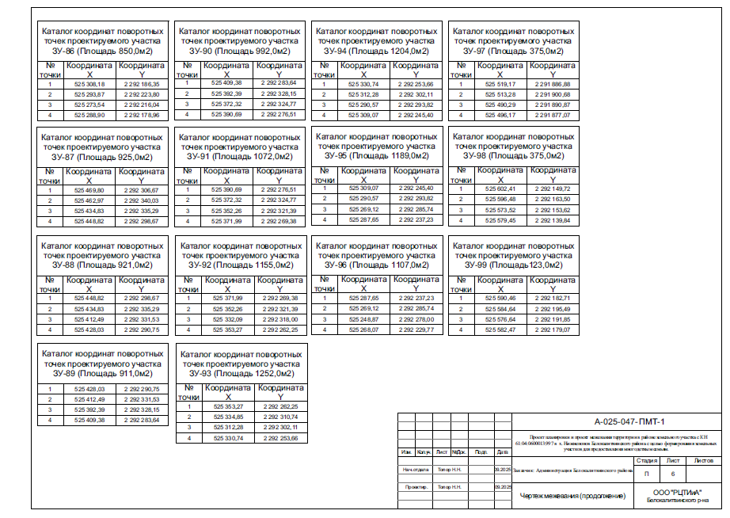

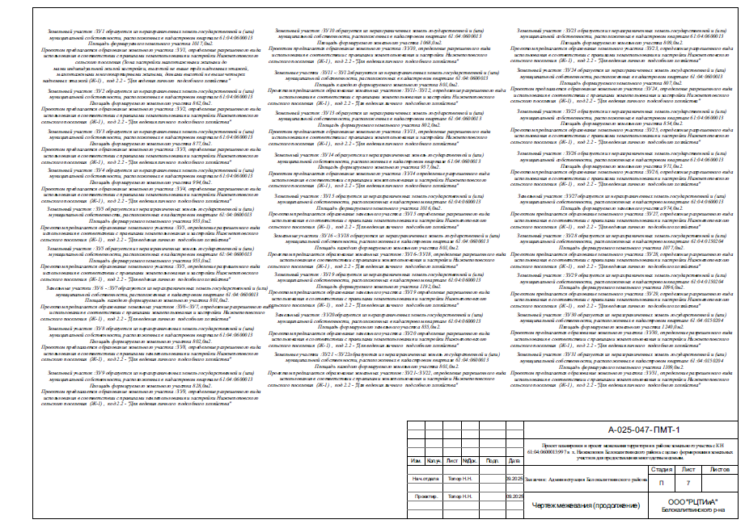

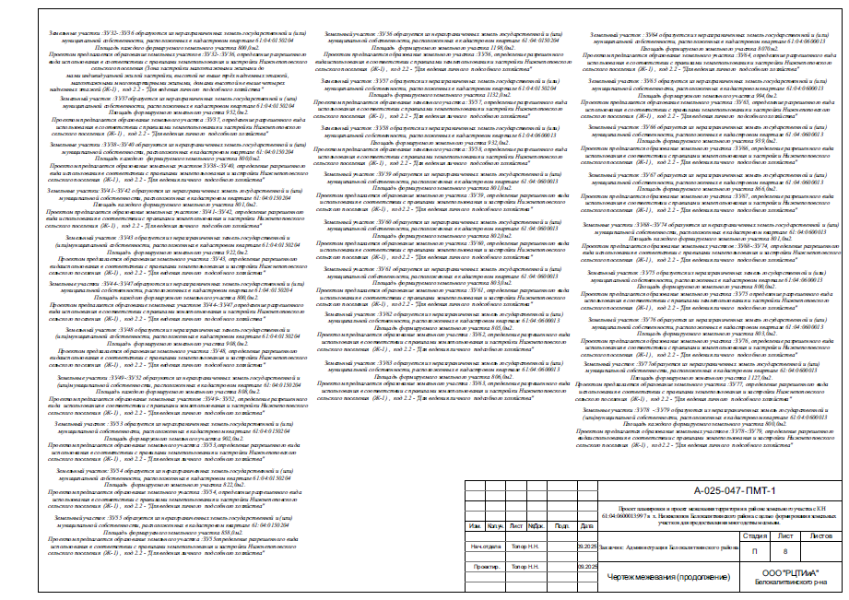

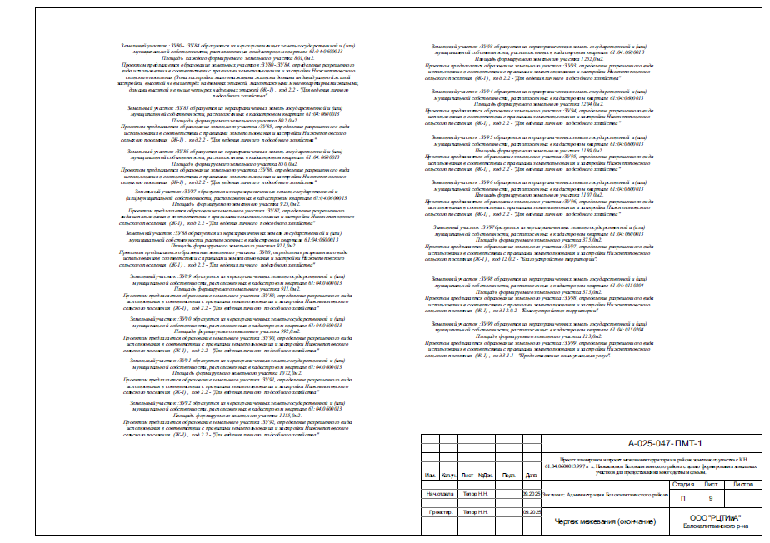

Заместитель главы Администрации
Белокалитвинского района
по организационной и кадровой работе Л.Г. Василенко

